
课程设计

课程名称： 计算机应用技术
设计题目：Excel在成绩分析管理中的应用
学生姓名： 杨铭远
准考证号： 030123100133
哈尔滨工程大学
学生课程设计成绩及评语
姓名 | 杨铭远
准考证号 | 030123100133
专业 | 计算机应用技术
课程名称 | 计算机应用技术
设计题目 | Excel在成绩分析管理中的应用
指导教师
成绩
评语

签字:
年 月 日

第1章成绩分析管理系统需求分析
1.1系统开发背景和意义
Excel是专门制作表格的一种软件，该软件既可以将比较复杂的表格和图表进行制作，又能够运算表格中比较复杂的数据，结合运算的结果进行有效地分析。在分析和统计学生成绩中，运用Excel软件具有重要的作用。Excel电子表格学生成绩统计分析
Excel软件是办公软件中非常关键的一个组成部分之一。在学生成绩的管理上，有效运用Excel软件，既能够使分析和统计的效率得以有效地提升，又能够使错误得以避免。
Excel强大的数据处理功能，对学生成绩进行有效的管理与分析，不仅可以科学评价教学效果、提高效率，还可以促进教学。对Excel在学生成绩管理中的应用进行了探索分析，分析了Excel软件的特点和功能，论述了Excel在学生成绩的录入、统计和查询中的具体运用。
教学工作中，我们应该注重对学生成绩进行科学有效的管理与分析。使用Excel进行学生成绩管理时，由于使用者没有深入了解Excel的特点和功能，所以只是简单地使用其表格功能。事实上，Excel除了表格功能外，还有很好的数据录入技巧、强大的图表和统计等功能。我们可以充分利用Excel的这些功能，对学生成绩进行管理。
1.2设计题目与需求
1.大量的函数和公式
Excel为我们提供了大量的内置函数、公式等，我们可以充分使用这些功能来进行数据的统计和分析。使用其内置函数可以对数据进行检索、排序、分类、筛选、汇总，还可根据需要自定义函数。
2. 强大的表格处理功能
Excel中的数据是以表格形式存在的，表格中的数据一旦建立关系，可以实现自动更新。
3.绘图和图表制作功能
使用Excel的绘图和图表制作功能，可以用直观的图形来表现数据，实现图表的有机结合。
4.成绩的录入
创建一个科学合理的电子表格，将学生成绩录入到其中，使用电子表格来管理数据，其数据可以重复使用或被其它软件调用，提高我们的工作效率。
5.成绩表格的建立
表格的框架结构是非常重要的，框架结构要简单明了、逻辑关系明确。
6.数据的录入技巧
利用Excel的“数据有效性”功能，进行数据有效性设置，有效控制数据类型及范围。对同一内容在一系列区域或在工作表中输入数据序列时，用一定的规则，利用”白动埴充”功能来录入数据，可以提高数据正确率。
第2章系统设计
2.1系统的总体内容
在成绩管理中，经常要对学生的成绩进行统计分析，如每个学生的总分、平均分、名次、及格课程数、统计补考人数(不及格课程数)、根据成绩发放学生助学金发放等，这些都需要对学生成绩进行统计分析。由于EXCEL具有强大的数据统计、分析、处理功能，合理利用和掌握EXCEL的函数，能够快速、高效地实现学生成绩的统计处理和分析。
2.2各版块的设计与实现
- 排名次——根据区域的数据清单中所列的成绩，在区域中计算出每个学生的名次(要求不改变原工作表记录的顺序)。
- 统计学生及格课程数——数据区域的清单中所列成绩，在区域中求出每个考生的及格课程数。
- 统计补考人数——根据区域A1:E184的数据清单中所列的各门功课成绩，在B185:E185中统计各门功课补考人数。
- 学生助学金的发放——已知某校助学金发放办法为，所有课程都大于等于80，等级为“甲”，所有课程都及格，但不是全都80分以上，等级为“乙”，否则等级为“丙”。在F2:F52中求出每个考生的助学金等级。
2.3参数设置及数据导入
1.排名次——分析:在$B$2:$B$190中，只要比单元格B2成绩要大，名次应该比B2单元格的名次多1，利用COUNTIF相对比较简单，可以在C2单元格中输入“=COUNTIF($B$2:$B$190,">"&B2)+1”，并复制到其它单元格即可。
2.统计学生及格课程数——要获得第一个学生及格的课程数，只要统计每一行中成绩大于60分的单元格数即可，因此，可在G2单元格中输入“=COUNTIF(B2:F2,">=60")”，并复制到其它单元格即可
3.统计补考人数——根据上题中同样的道理，只要在B185中输入“=COUNTIF(B2:B184,"<60")”并复制到E185单元格中即可。
4.学生助学金的发放——四门功 课中都大于80分的功课数，如果大于80分的功课门数=4,则为“甲等”，这需要使用IF函数，将统计的结果作为IF诗句的条件，因此可在F2单元格中输入“=IF(COUNTIF(B4:E4,">=80")=4,"甲IF(COUNTIF(B4:E4,">=60")=4,"乙","丙"))”并复制到其它单元格即可。
第3章系统实现
- 排名次
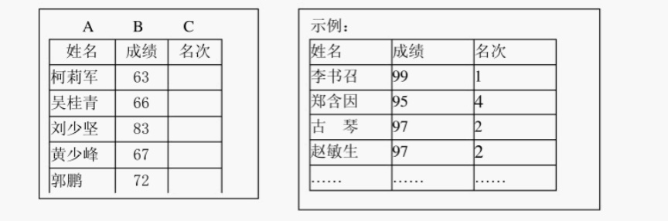
- 统计学生及格课程数、统计补考人数
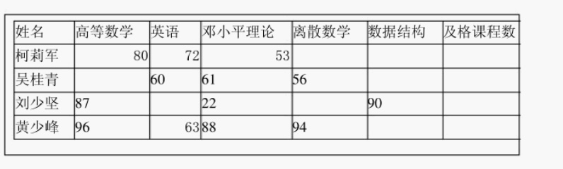
- 学生助学金的发放
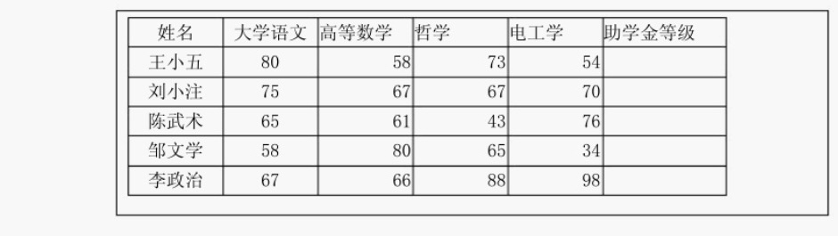

第4章结论
Excel是一款比较实用的电子表格处理软件，可以对数据进行各种统计和分析等操作。掌握Excel的功能和特点，使用其对学生成绩进行管理，可以真实、准确地评价学生成绩和教学效果，可以提高工作效率并有效促进教学质量的提高。

